# **Membangun AI Chatbot LLM Menggunakan N8N Untuk Proyek IoT STUDI KASUS: SMART WATER LEVEL MONITORING**

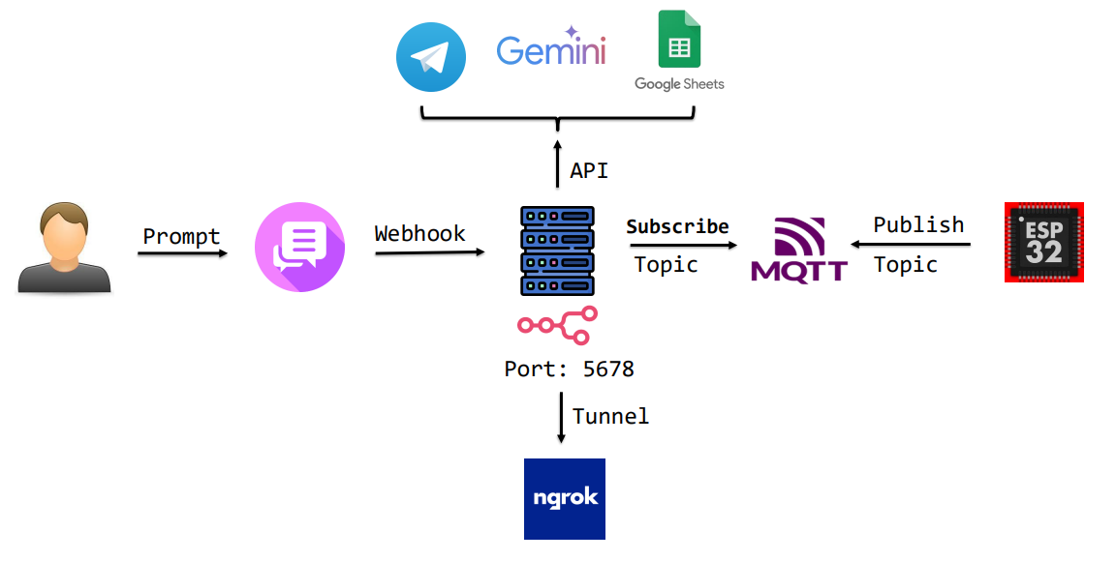

Link yt saya: <https://youtu.be/iZdEVotpixM>

## Workflow: Smart Water Level –Chatbot LLM:

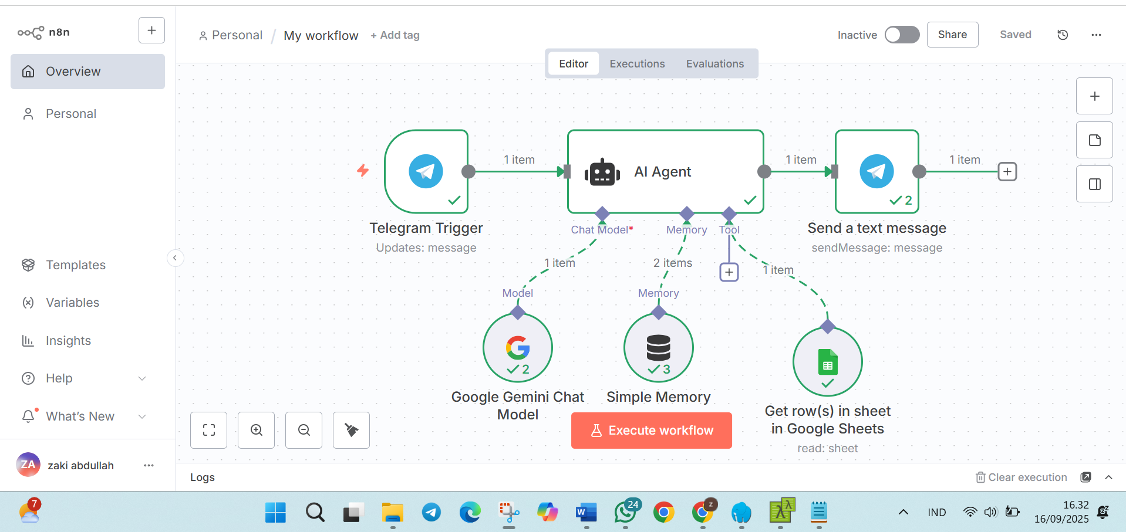

## Output: Smart Water Level – Chatbot LLM:

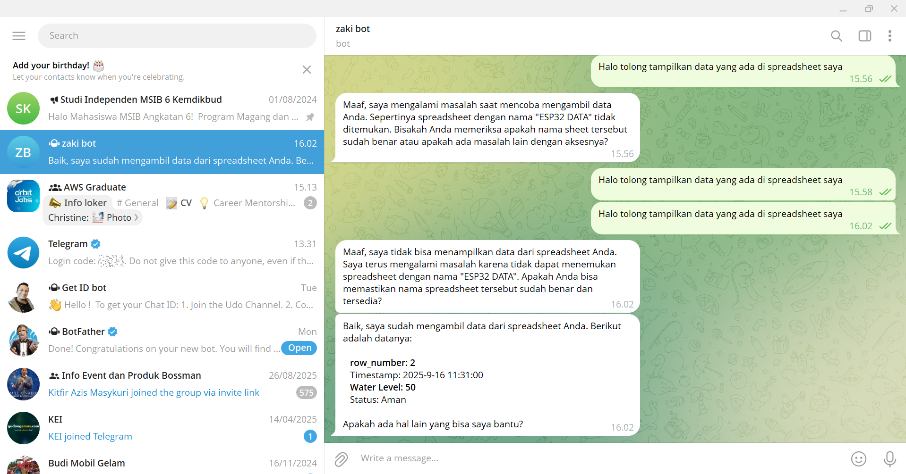

## PERSIAPAN ENVIRONMENT:

### A.INSTALASI IDE ARDUINO V2 (windows) Download IDE Arduino V2 pada tautan berikut: <https://www.arduino.cc/en/software/>

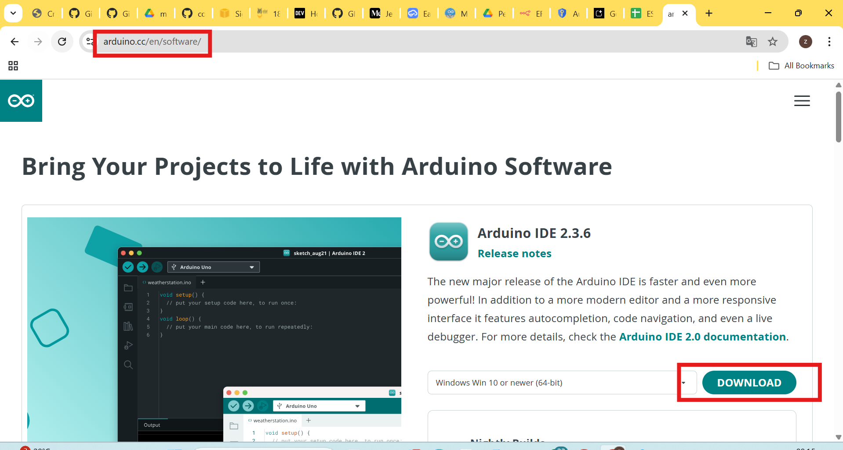

### B.INSTALASI BOARD ESP32 DI IDE ARDUINO V2:

1. Buka IDE Arduino lalu klik File -> Preferences

2. Cari kolom Additional Board Manager URLs kemudian masukkan url berikut : [https://dl.espressif.com/dl/package_esp 32_index.json](https://dl.espressif.com/dl/package_esp%2032_index.json)

3. Jika sebelumnya ada URL lain, maka pisahkan masing-masing url dengan tanda koma lalu klik Ok

4. Buka menu Tools -> Board -> Board Manager

5. Ketikkan esp32 di kolom pencarian

6. Pilih esp32 by espressif system

7. Silakan install versi terbaru.

### C. INSTALASI DRIVER CP2102 UNTUK ESP32 DEVKIT (windows):

1. Download driver melalui tautan berikut: <https://www.silabs.com/developers/usbto-uart-bridge-vcp-drivers>

2. Sambungkan laptop ke board esp32 via USB

3. Ekstrak file zip lalu jalankan file installer (.exe)

4. Setelah instalasi selesai, restart computer (jika dibutuhkan)

5. Buka device manager lalu pilih bagian Port untuk mengecek port yang terbaca.

### D. INSTALASI LIBRARY MQTT DI IDE ARDUINO V2:

1. Buka IDE Arduino lalu pilih Library Manager

2. Ketikkan di kolom pencarian PubSub lalu cari PubSubClient by Nick O’leary lalu install

E. INSTALL NODE JS

• Login ke website nodejs <https://nodejs.org/en/download>

• Install Node JS dengan pilihan versi yang support untuk n8n yaitu 20.19 – 24.x

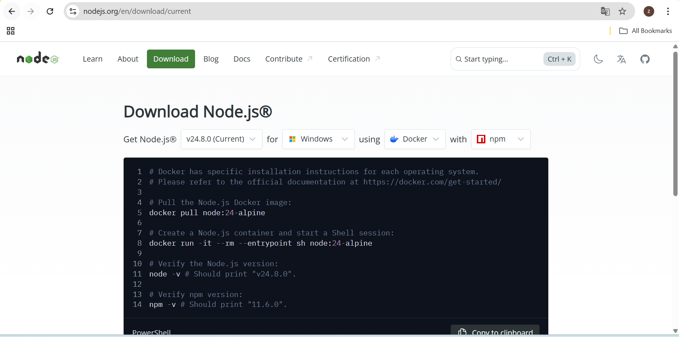

Jika telah berhasil terinstall buka command prompt lalu jalankan perintah berikut:

-node –v (untuk mengecek versi nodejs yang terinstall

-npm –v (untuk mengecek versi npm yang terinstall)

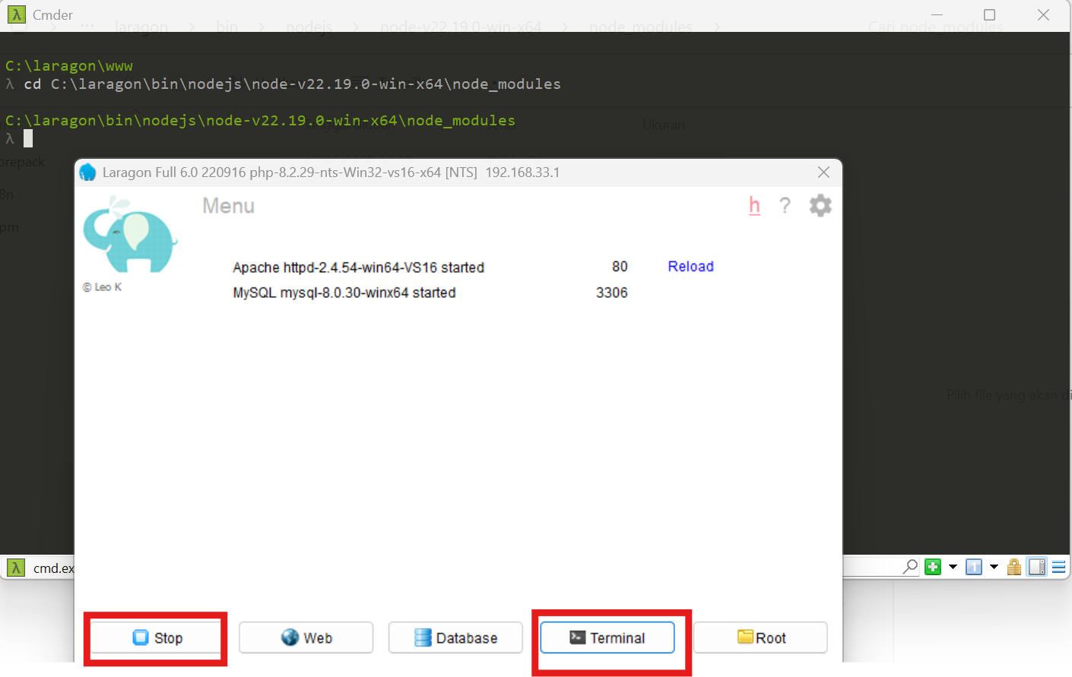

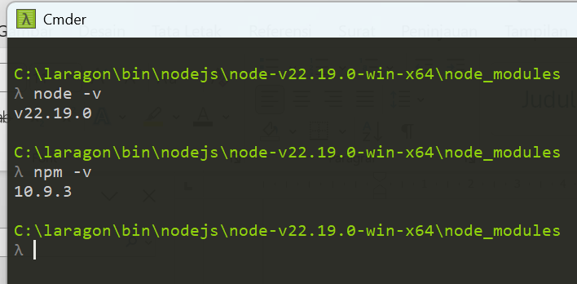

### F. INSTALL N8N VIA NPM

• Buka command prompt lalu jalankan perintah berikut:

#npm install n8n -g

• Jika diminta untuk update npm maka jalankan perintah berikut:

#npm install –g@

• Jalankan n8n menggunakan perintah:

#n8n start

Cek dokumentasi resmi melalui tautan berikut:

<https://docs.n8n.io/hosting/installation/npm/#install-globally-with-npm>

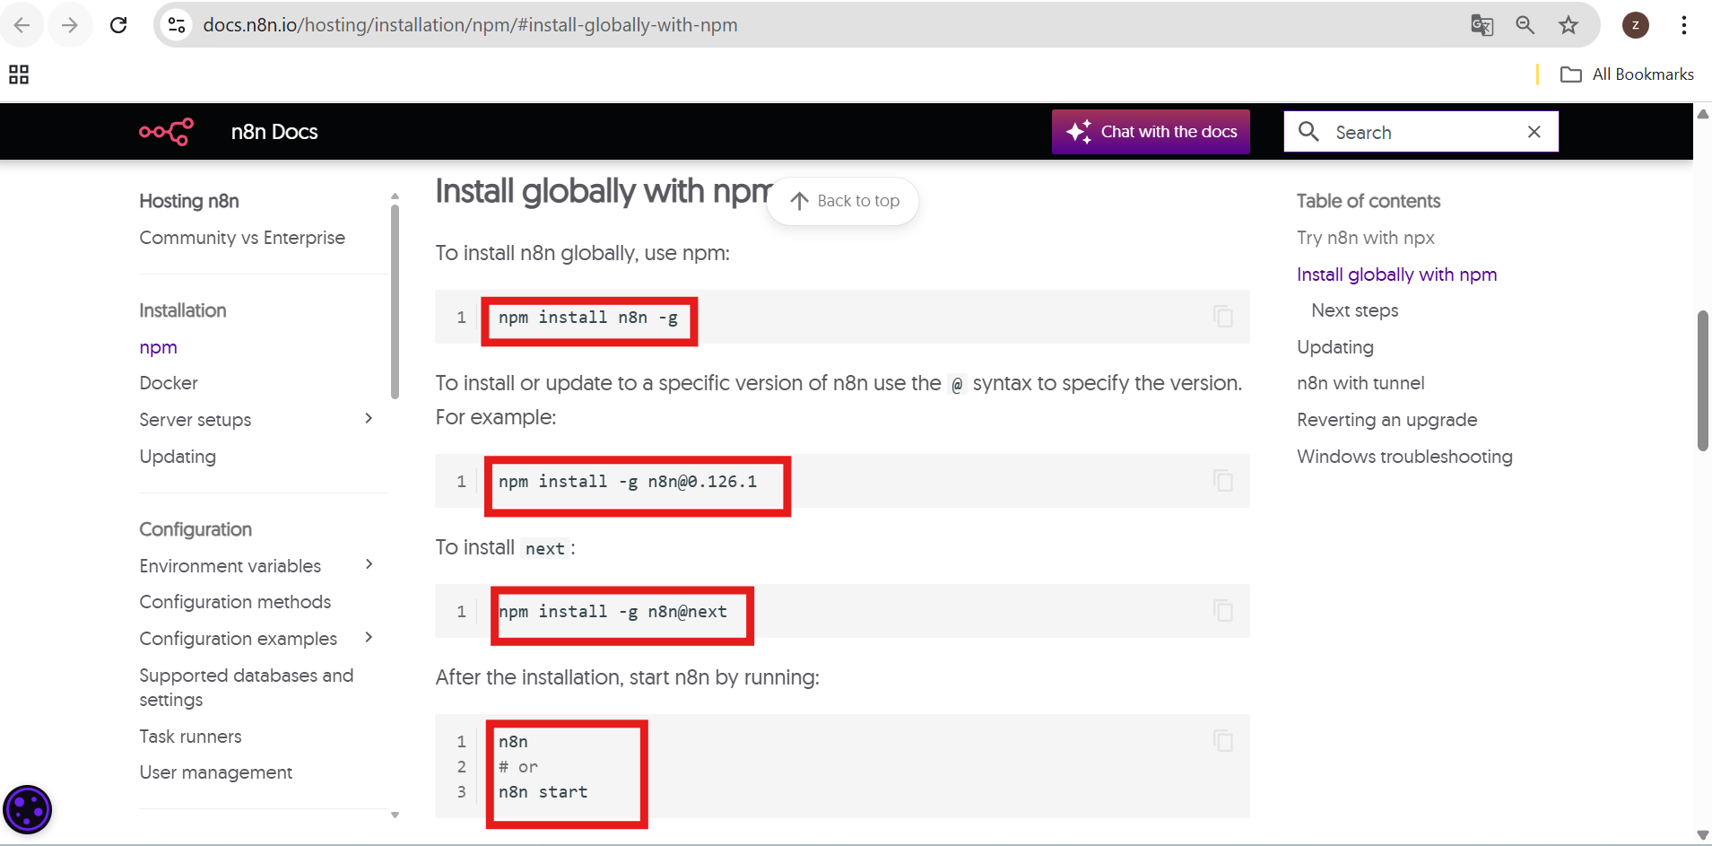

### G. INSTALL NGROK

• Login ke website ngrok https://dashboard.ngrok.com/

• Pilih menu Setup & Installation

• Pilih OS yang sesuai dengan perangkat anda

• Download Installer (contoh: Windows)

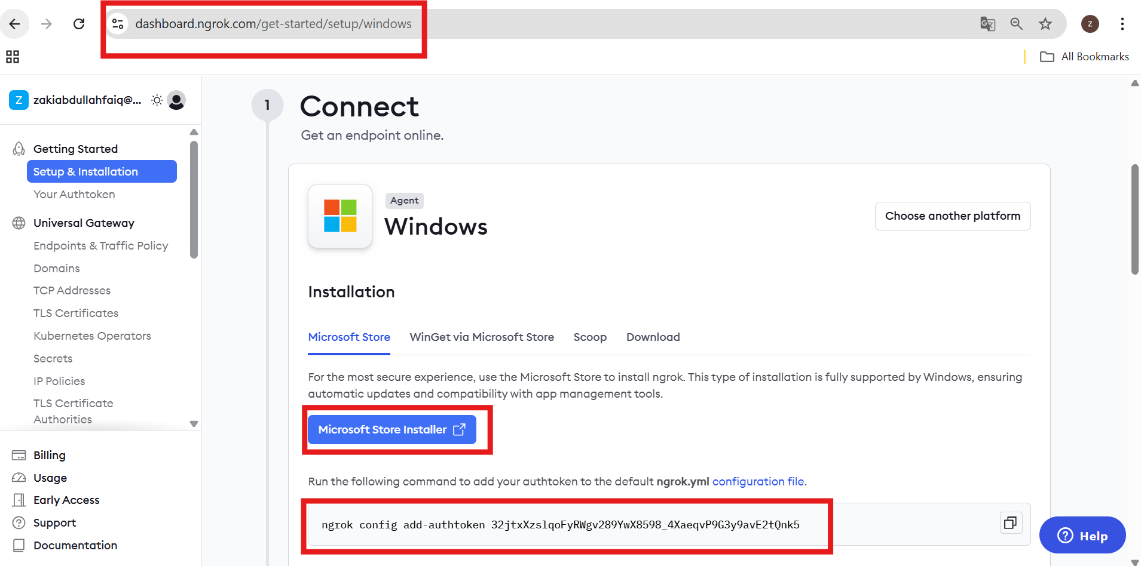

### H. RUN NGROK

• Jalankan CLI

#ngrok http 5678

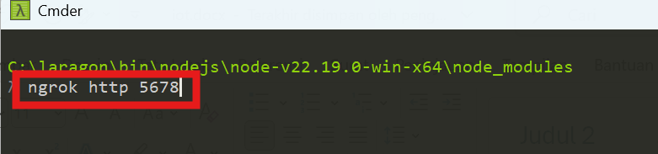

• ngrok config add-authtoken $YOUR_AUTHTOKEN

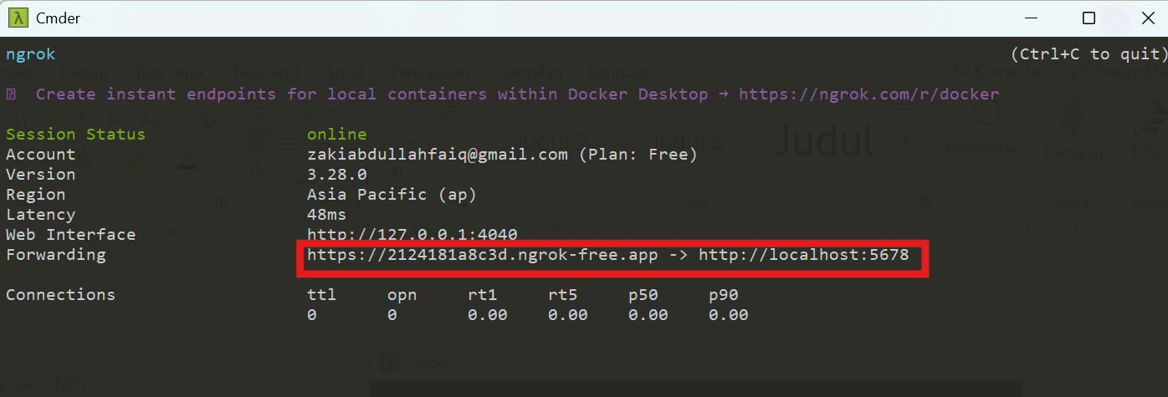

https://2124181a8c3d.ngrok-free.app

### I.SETUP WEBHOOK

• Buka Command Prompt (windows) / laragon baru

#set WEBHOOK_URL= https://2124181a8c3d.ngrok-free.app

• Jalankan server n8n dengan perintah:

#n8n start

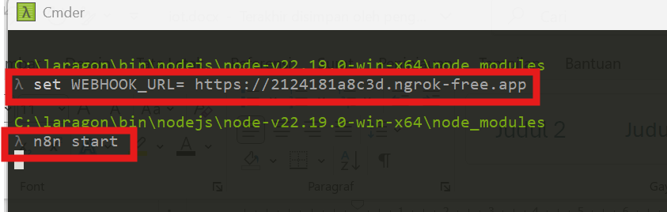

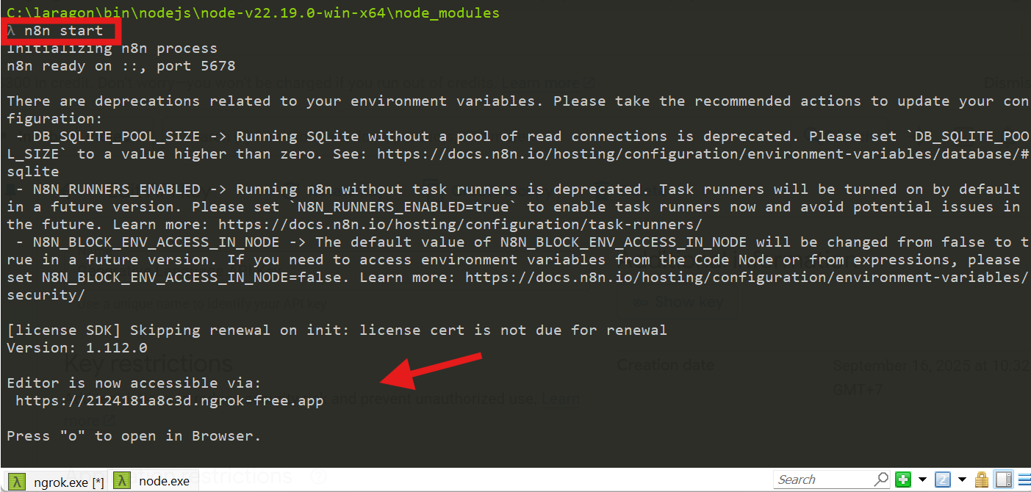

Buka link ini pada browser setelah n8n start akan muncul seperti yang ditunjuk panah: <https://2124181a8c3d.ngrok-free.app>

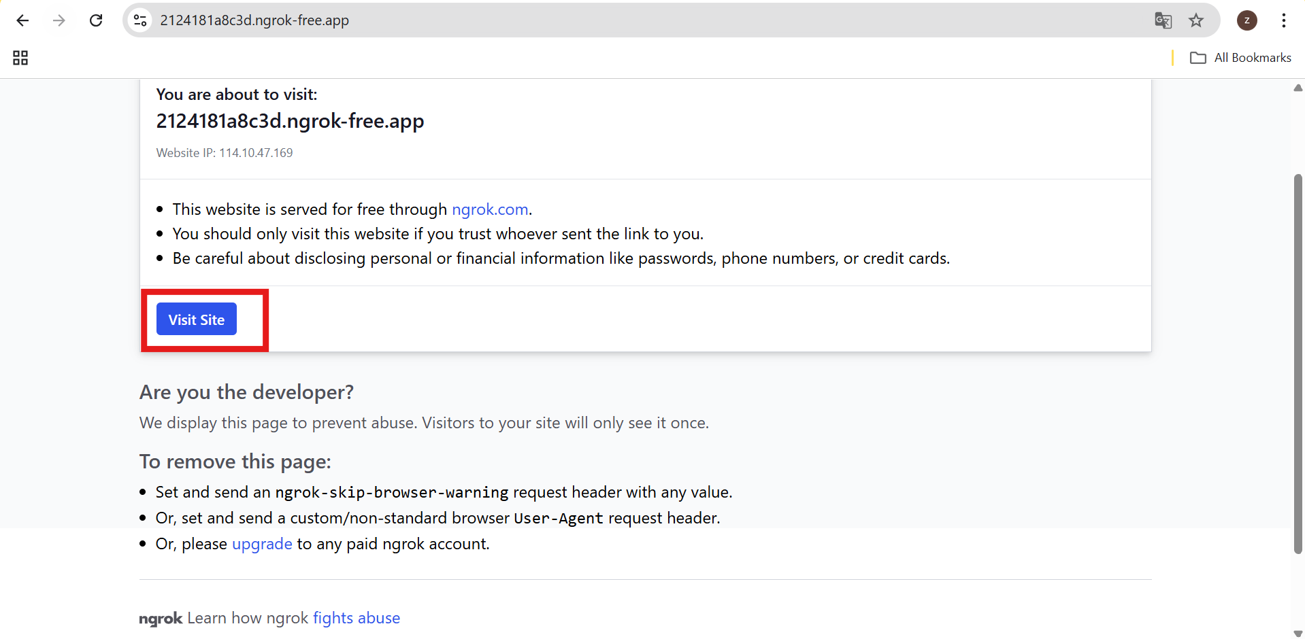

Lanjutnya akan menuju halaman login n8n

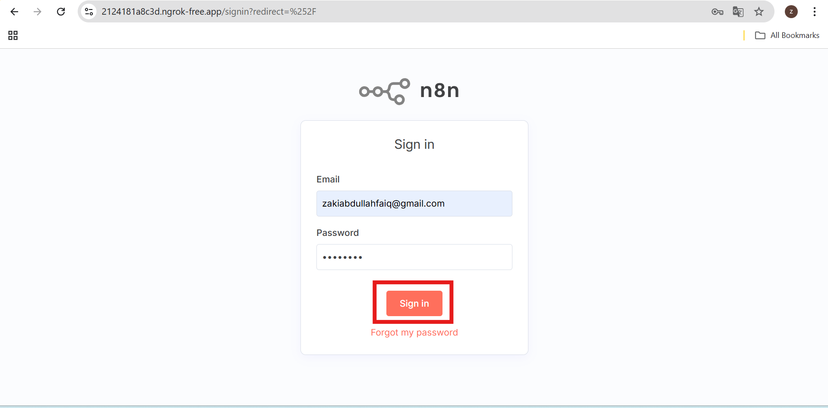

### 🤖 J. Buat Bot Telegram

1. Buka aplikasi Telegram lalu search @BotFather (bot resmi dari telegram untuk bikin bot)

2. Jalankan /start dalam chatroom bot father

3. Lalu jalankan /newbot untuk create bot baru

4. Berikan nama untuk bot anda contoh: zaki_bot (Silakan buat sendiri nama bot anda)

5. Buatkan username untuk bot anda (gunakan akhiran bot) contoh: zaki_bot

6. Simpan token telegram anda dan jaga kerahasiaannya

7. Masukkan token telegram ke file config.json dalam folder proyek Anda

CARA MENGETAHUI CHAT ID TELEGRAM

1. Buka aplikasi Telegram lalu search @get_id_bot (bot resmi dari telegram untuk mengetahui Chat ID Telegram)

2. Jalankan /start dalam chatroom Get ID Bot

3. Salin chat id yang tampil.

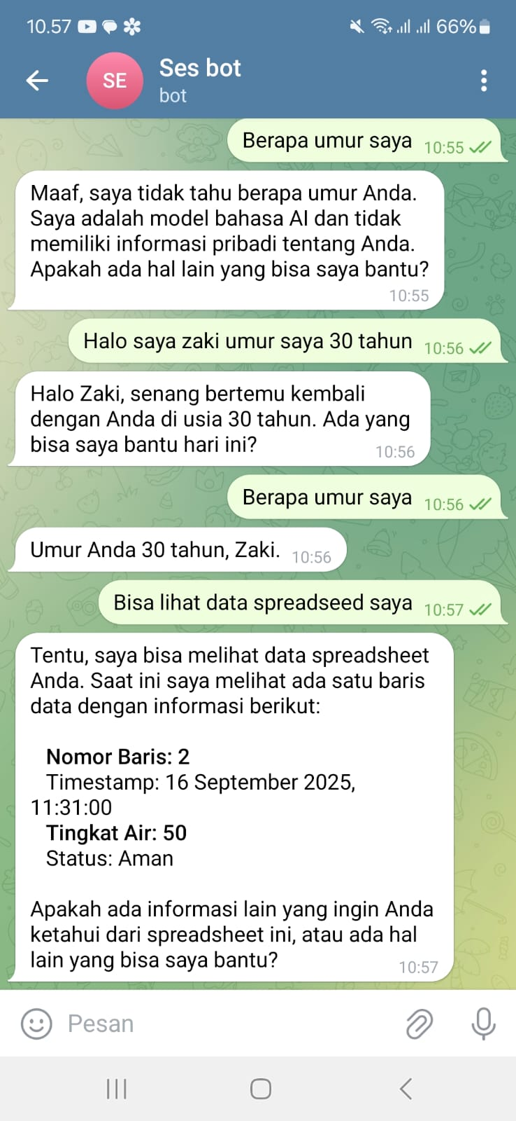

### 🧩 8. Bangun Workflow di n8n

Buat workflow seperti berikut:

1. **MQTT Trigger** (subscribe topik data dari ESP32)
2. **Function Node** (olah data → buat prompt untuk LLM)
3. **HTTP Request Node** → kirim ke Gemini API
4. **Telegram Node** → kirim hasil ke user Telegram

Alternatif: Gunakan **Webhook Trigger Node** jika ingin ESP32 langsung POST data ke n8n.

### K. MEMBUAT PROJECT DI GOOGLE CLOUD

1. Buka browser lalu masuk https://console.cloud.google.com/ kemudian login menggunakan akun google anda

2. Buka menu Project di bagian header project selector lalu klik New Project

3. Isikan detail project anda mencakup Project Name dan Location (jika ada).

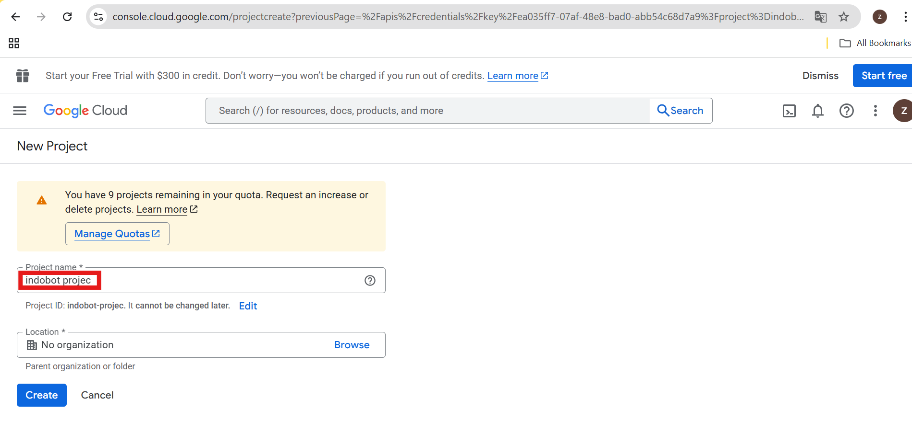

4. Lalu masuk kembali ke project selector dan pilih project yang telah dibuat tadi. Pastikan sampai project yang dibuat tadi telah tercentang

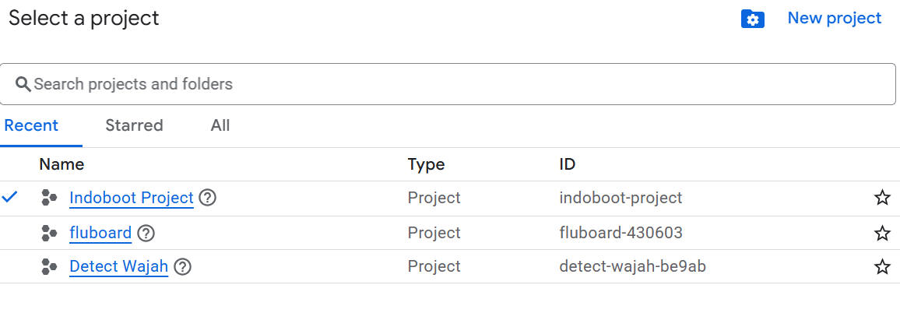

5. Masuk ke menu APIs & Service lalu pilih library

6. Lalu pilih beberapa layanan yang akan diaktifkan di antaranya Google Sheet API, dan

Google Drive API

7. Kemudian Klik enable untuk mengaktifkan layanan

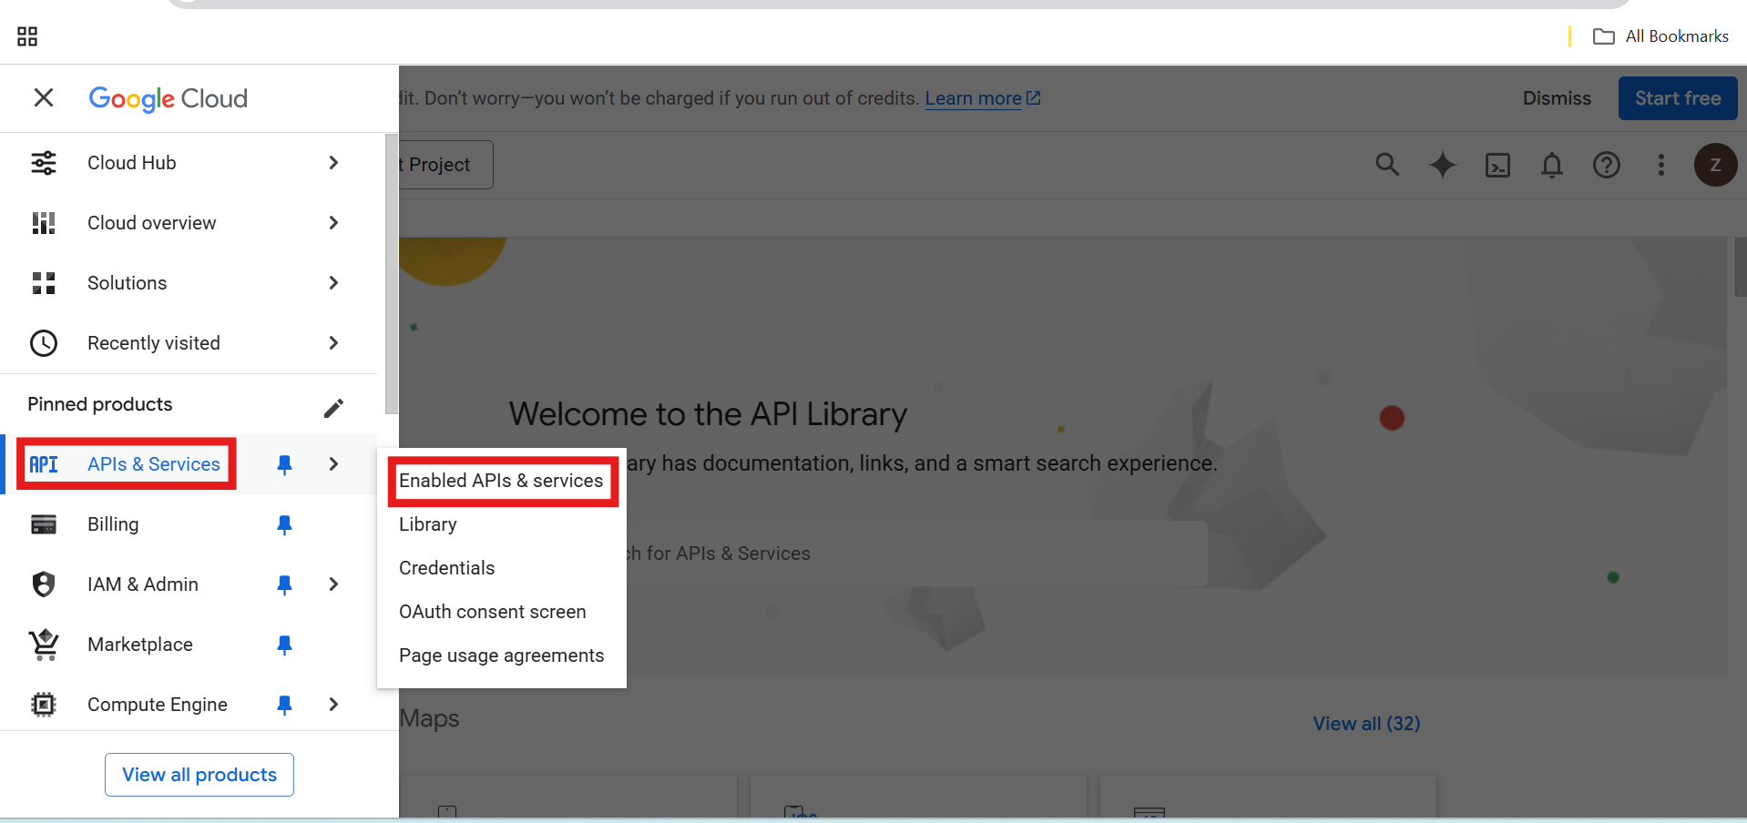

### L.MEMBUAT CREDENTIAL GEMINI API

1. Buka browser lalu masuk ke <https://aistudio.google.com>

login dengan akun google anda

2. Masuk ke menu Get API Key lalu klik tombol Create API Key

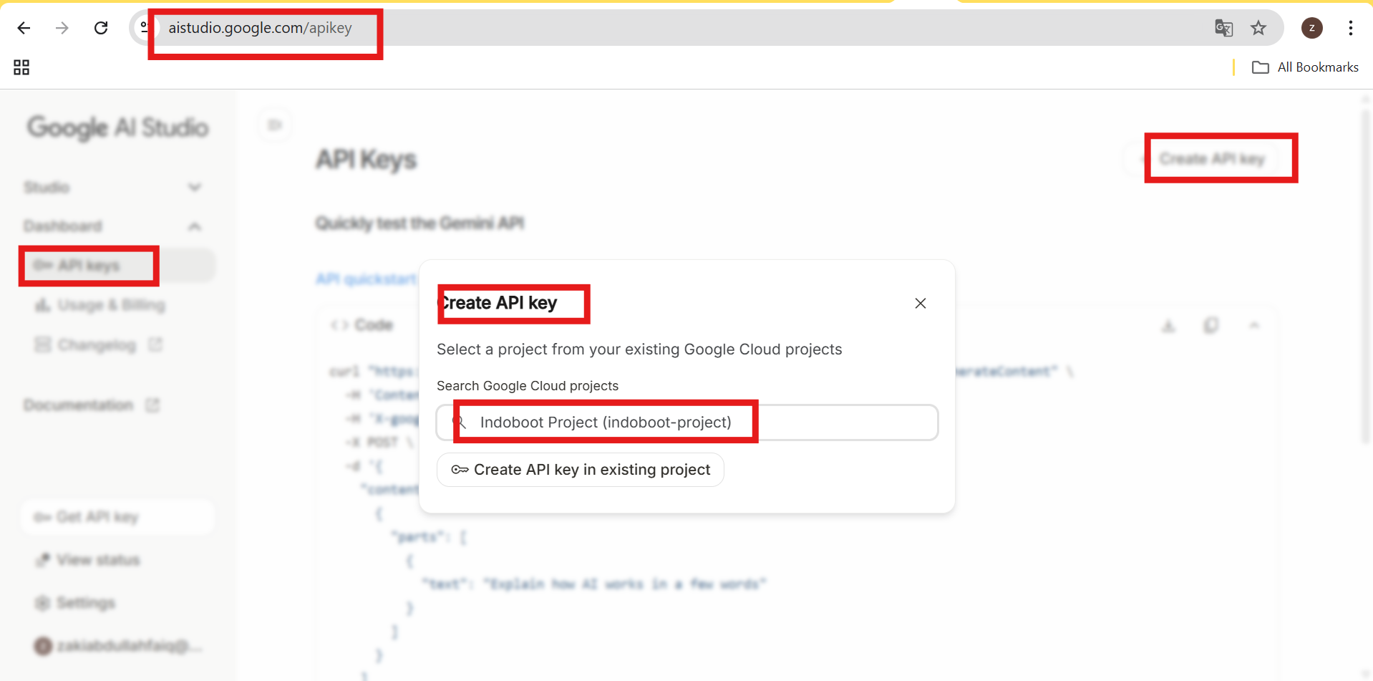

3. Select project yang sebelumnya telah dibuat lalu klik Create API in Existing Project

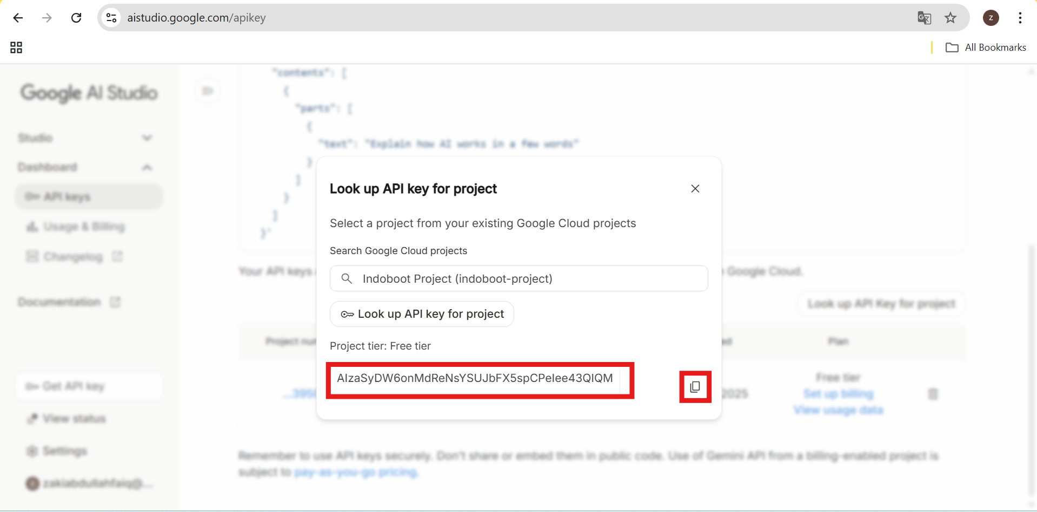

1. Silakan klik Copy untuk menyalin API Key yang berhasil tergenerate

Pastekan disini:

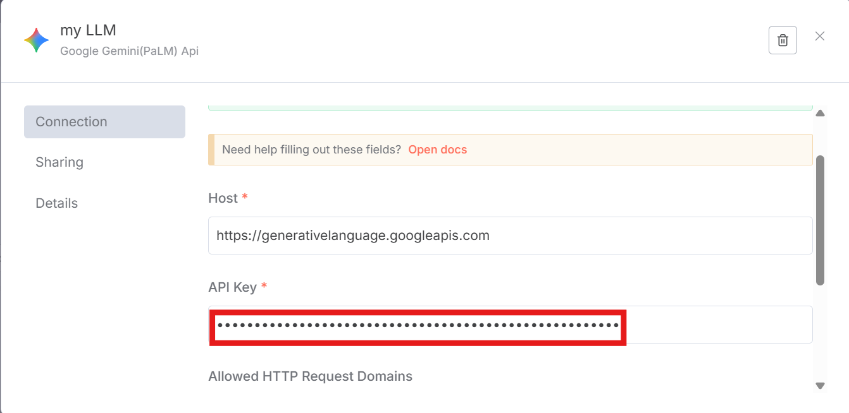

MEMBUAT CLIENT ID DAN CLIENT SECRET DI GOOGLE CLOUD

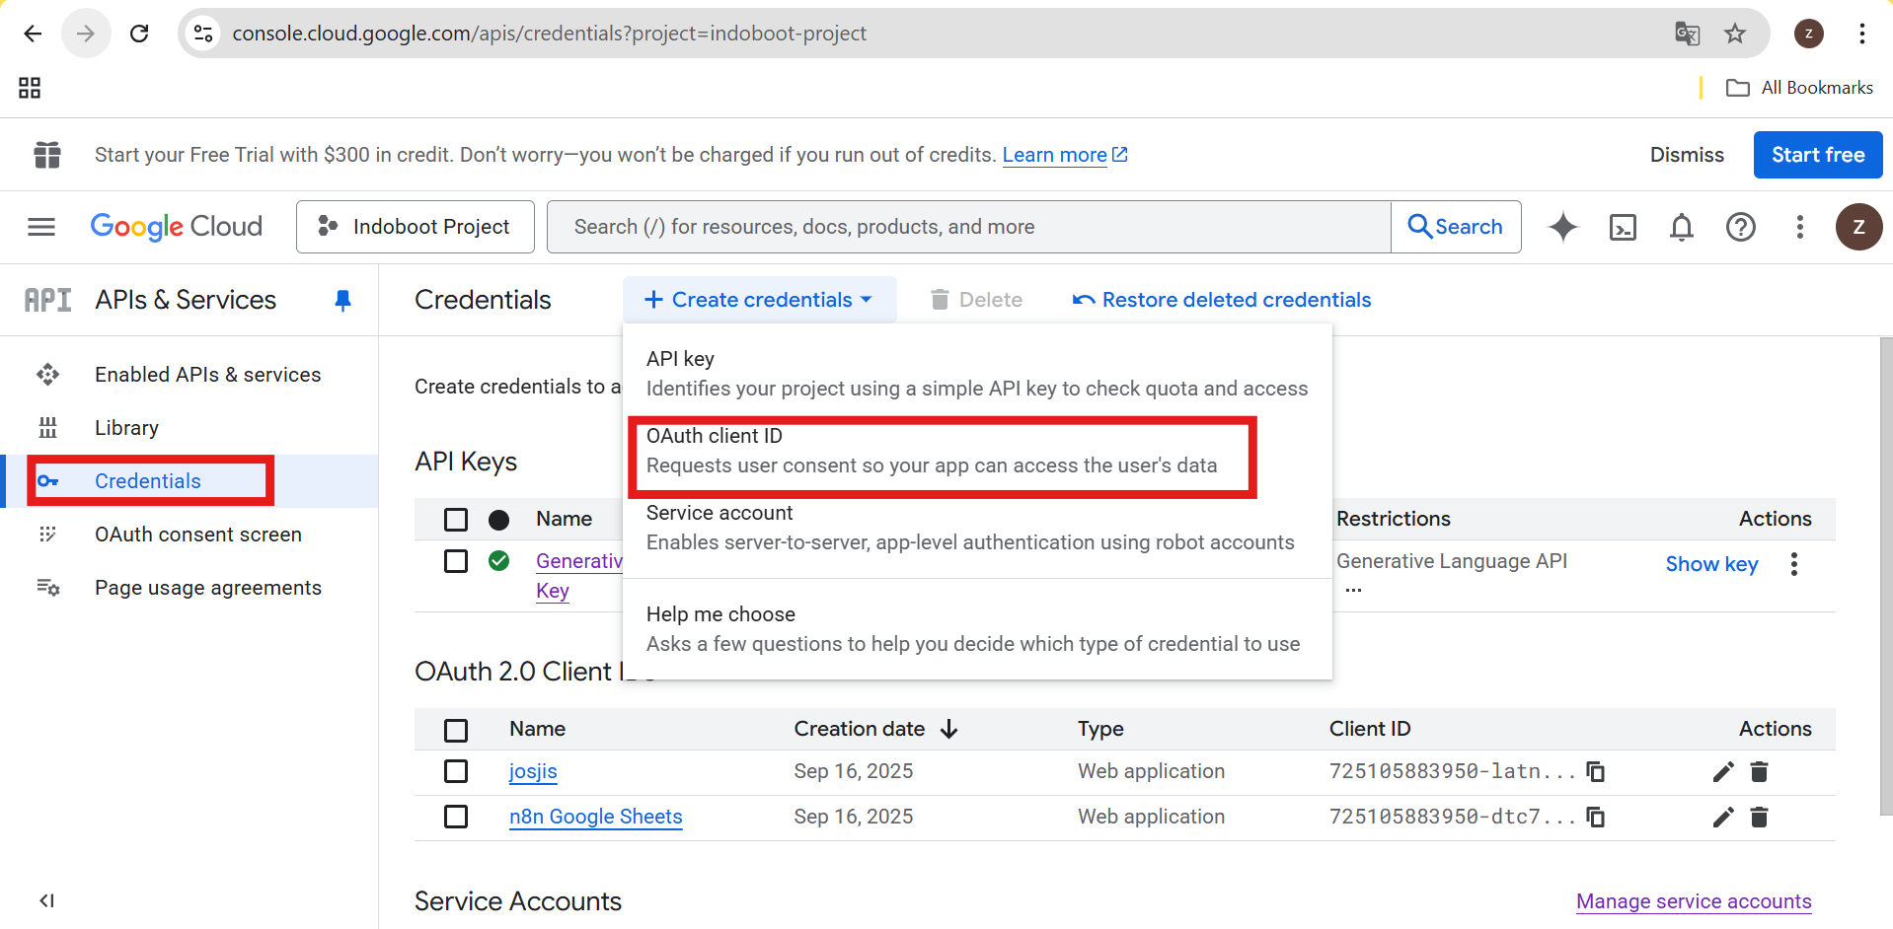

Kemudian

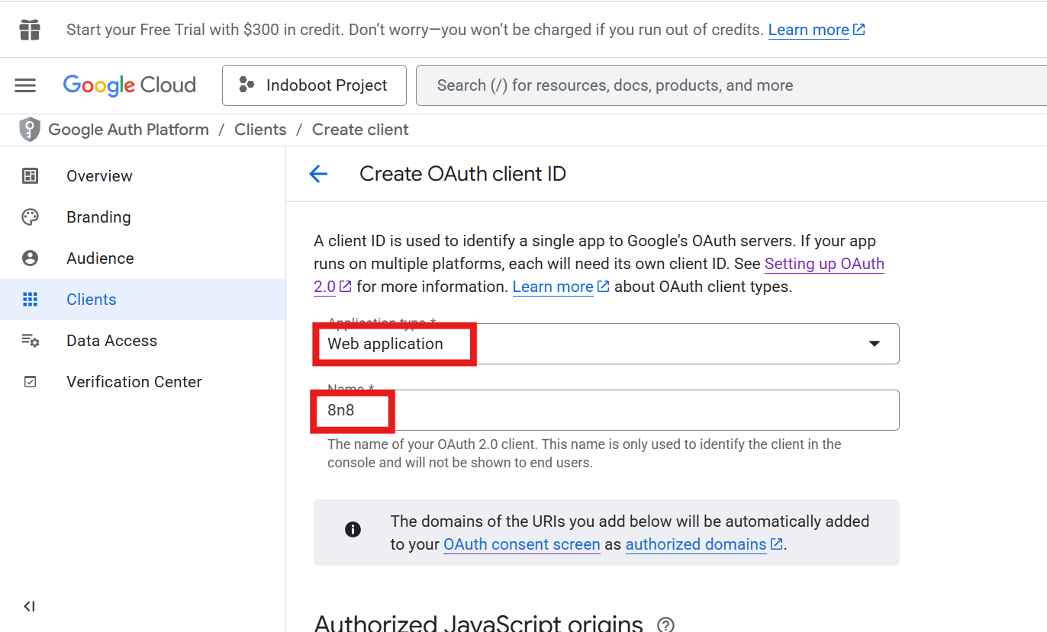Isikan link https nginrok yang berjalan:”https://2124181a8c3d.ngrok-free.app/rest/oauth2-credential/callback”

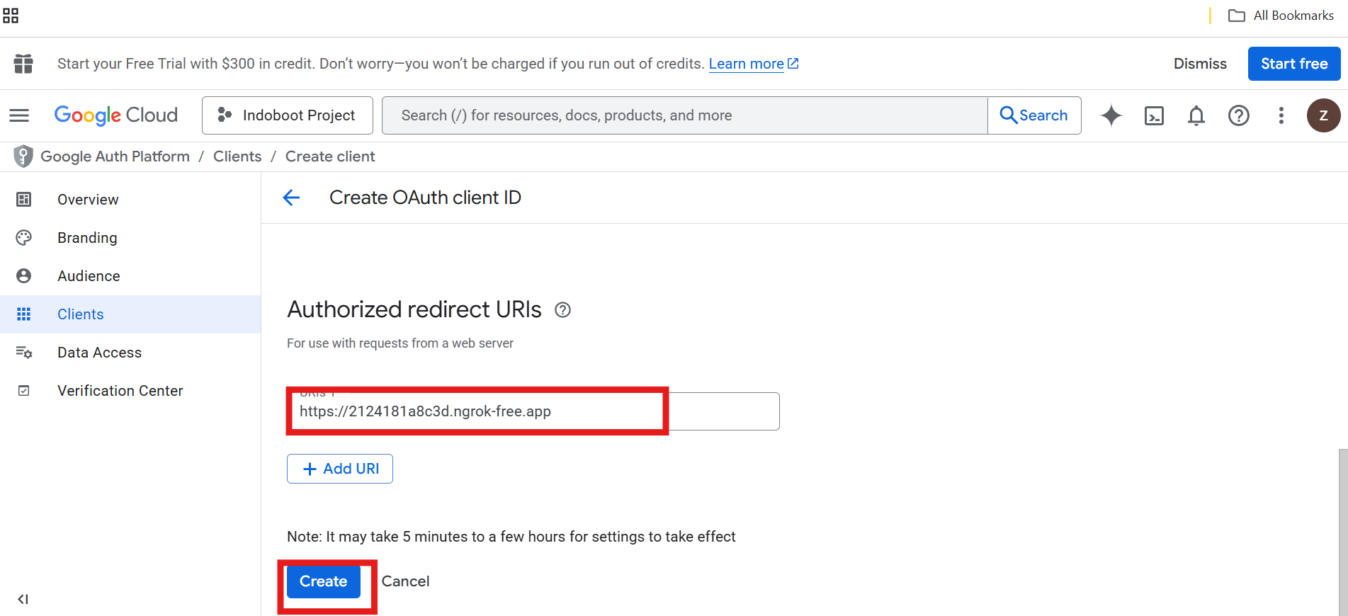

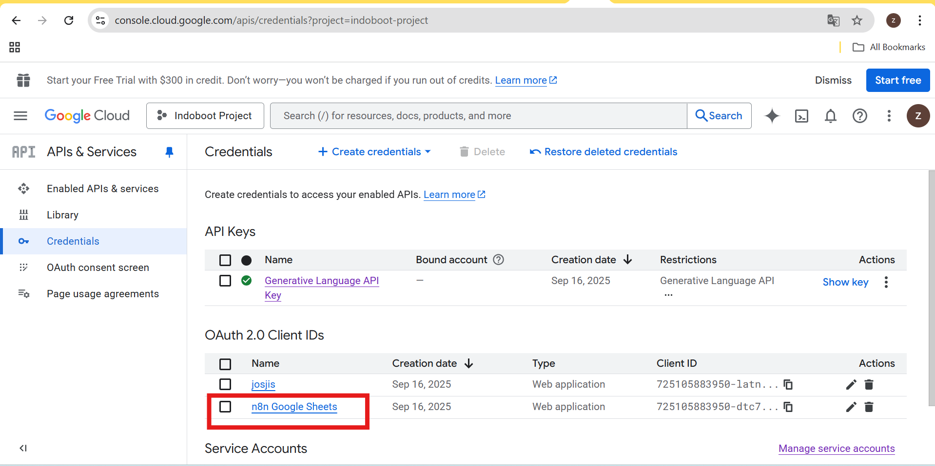

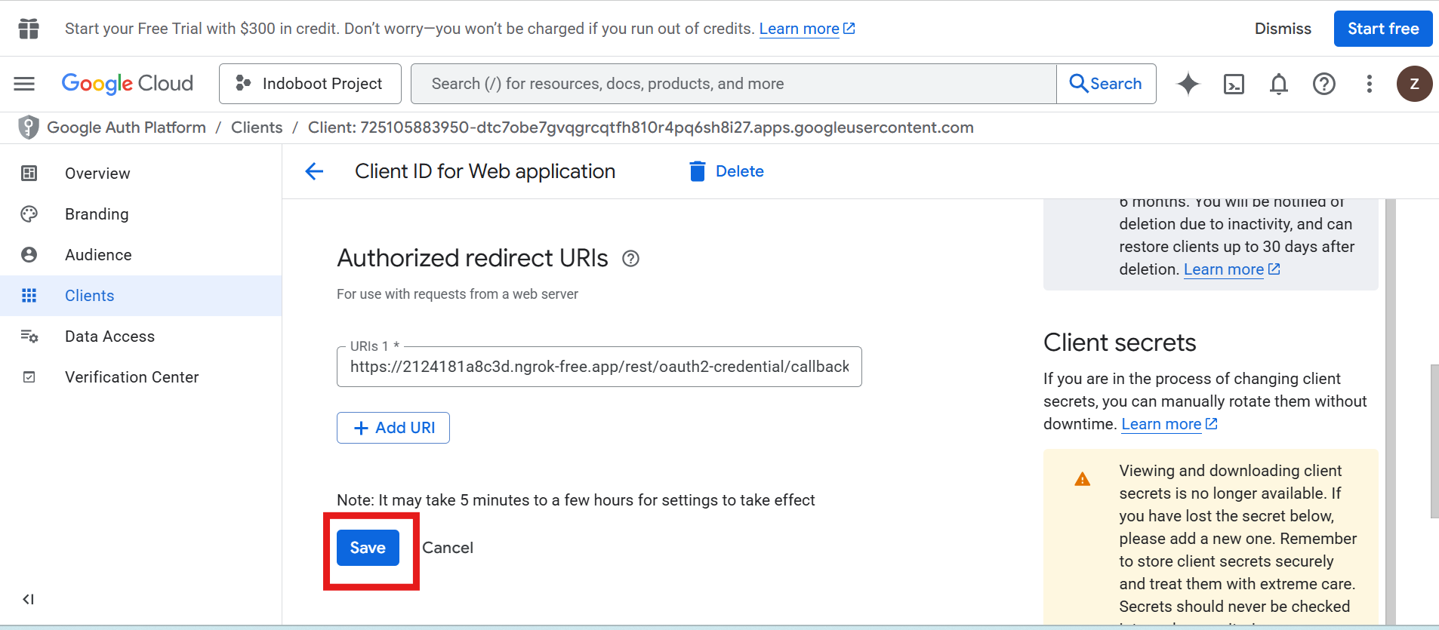

Klik create

Catat client id:

Dan secret ide:

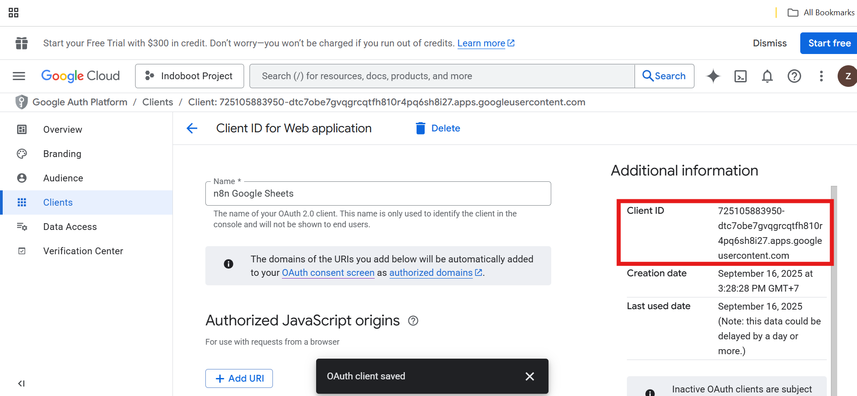

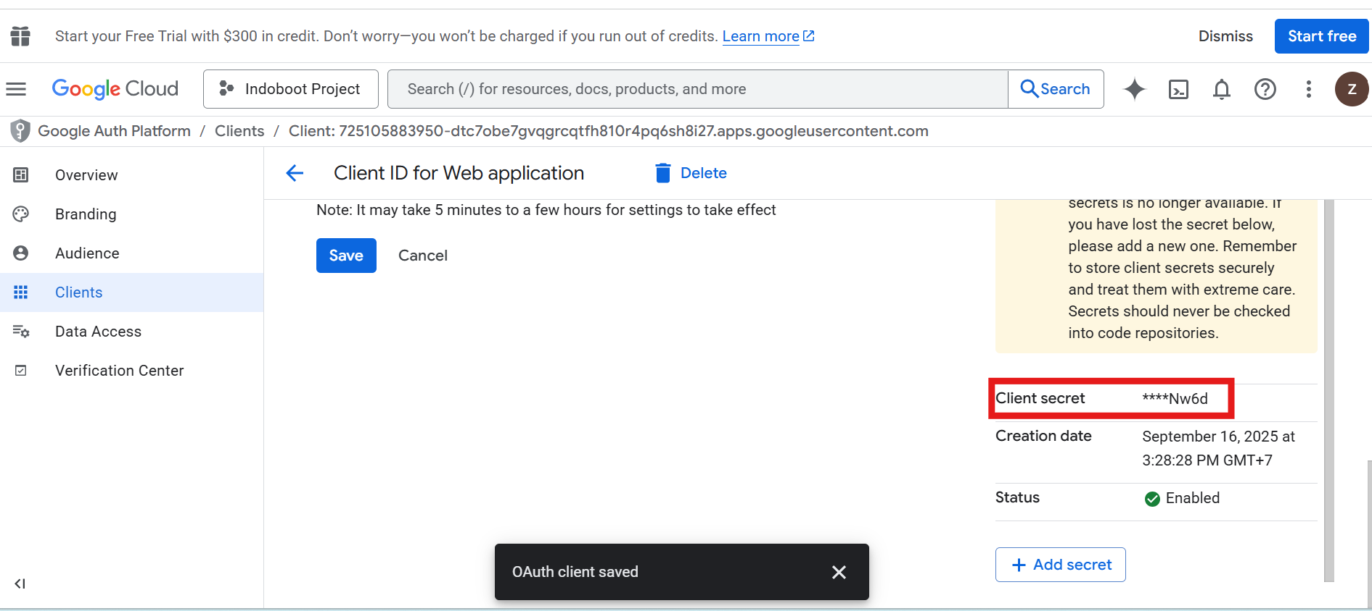

# Solusi pakai aws ec2 karena laragon dan ngrok bermasalah saat set webhook set ulang

**🖥️ Bagian 1 — Buat EC2 dan Pasang Elastic IP**

**1. Buat EC2 Instance**

* Masuk AWS Console → EC2 → **Launch instance**
* Nama: n8n-server
* AMI: Ubuntu Server 22.04 LTS (Free Tier eligible)

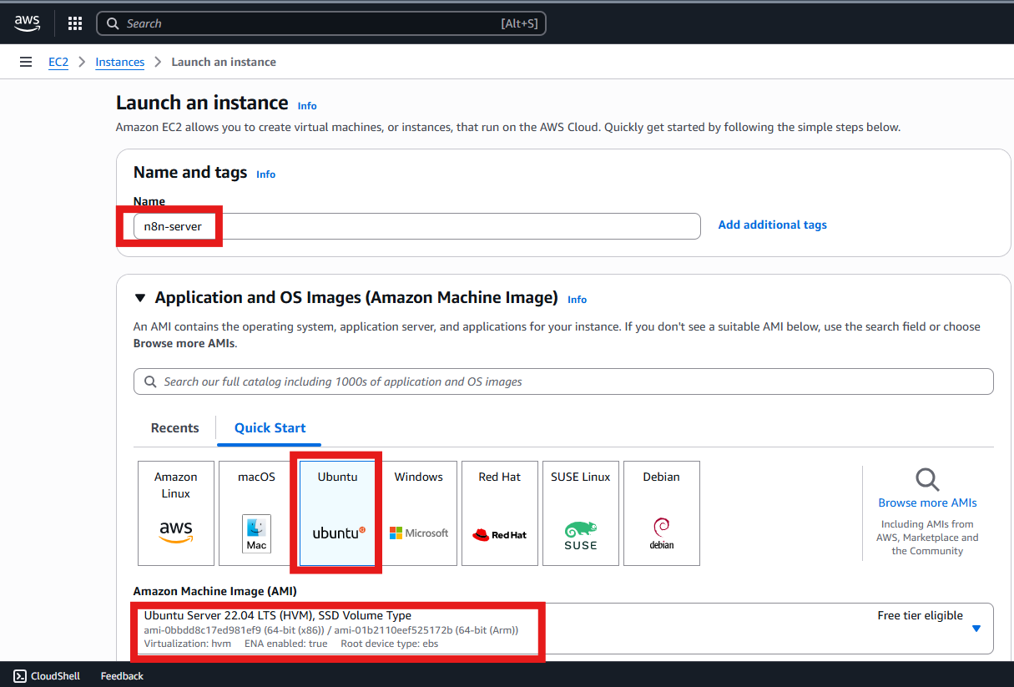

* Instance type: t2.micro (Free Tier)
* Key pair: buat baru / pakai yang sudah ada
* Storage: 10 GB gp3
* Security Group: Allow
  + **Port 22 (SSH)** — My IP
  + **Port 5678 (n8n)** — Anywhere (0.0.0.0/0)
* Launch Instance

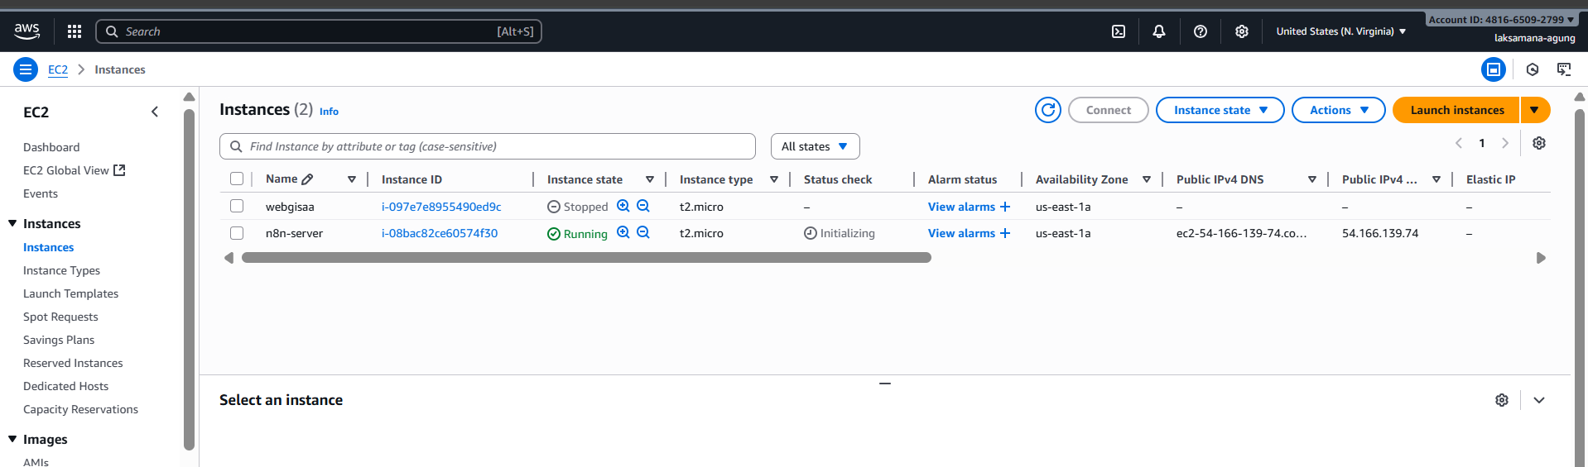

Edit dab tambahkan bagian securitygrup

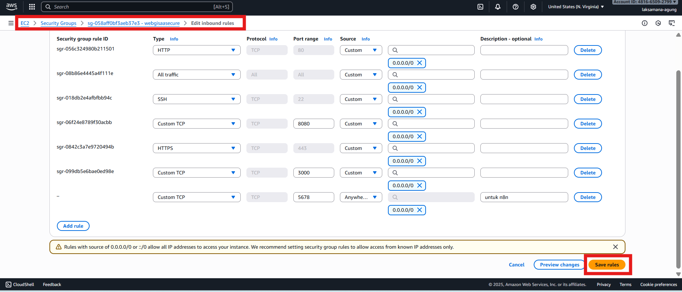

**2. Dapatkan Elastic IP**

* EC2 → menu kiri → **Elastic IPs**
* Klik **Allocate Elastic IP address** → **Allocate**

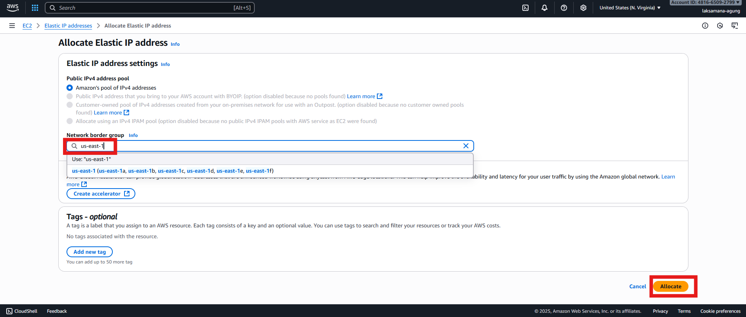

* Klik EIP baru → **Actions → Associate Elastic IP address**
* 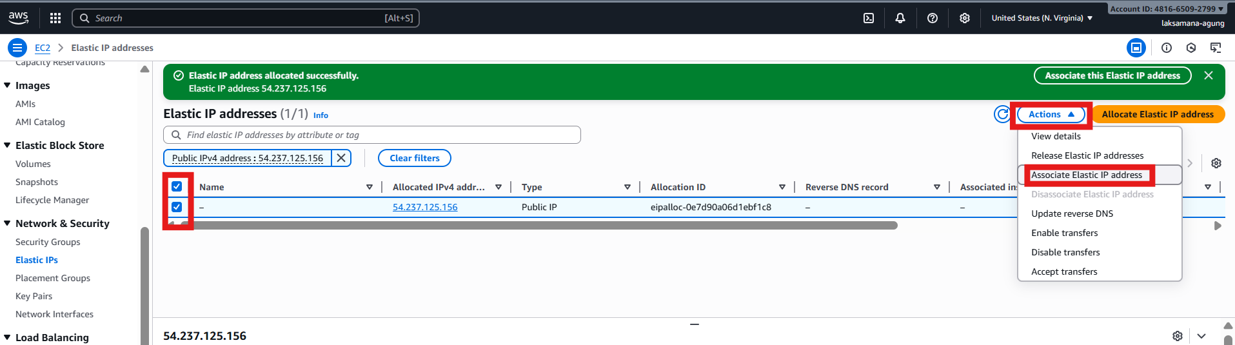
* Pilih instance n8n-server → **Associate**

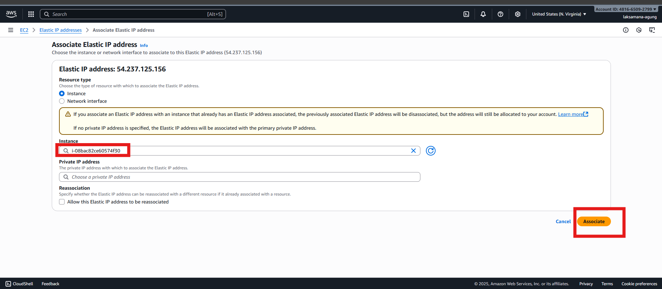

📌 Sekarang kamu punya **alamat permanen**, contoh:

Elastic IP: **54.237.125.156**

**⚙️ Bagian 2 — Setup Docker & Docker Compose**

SSH ke instance:

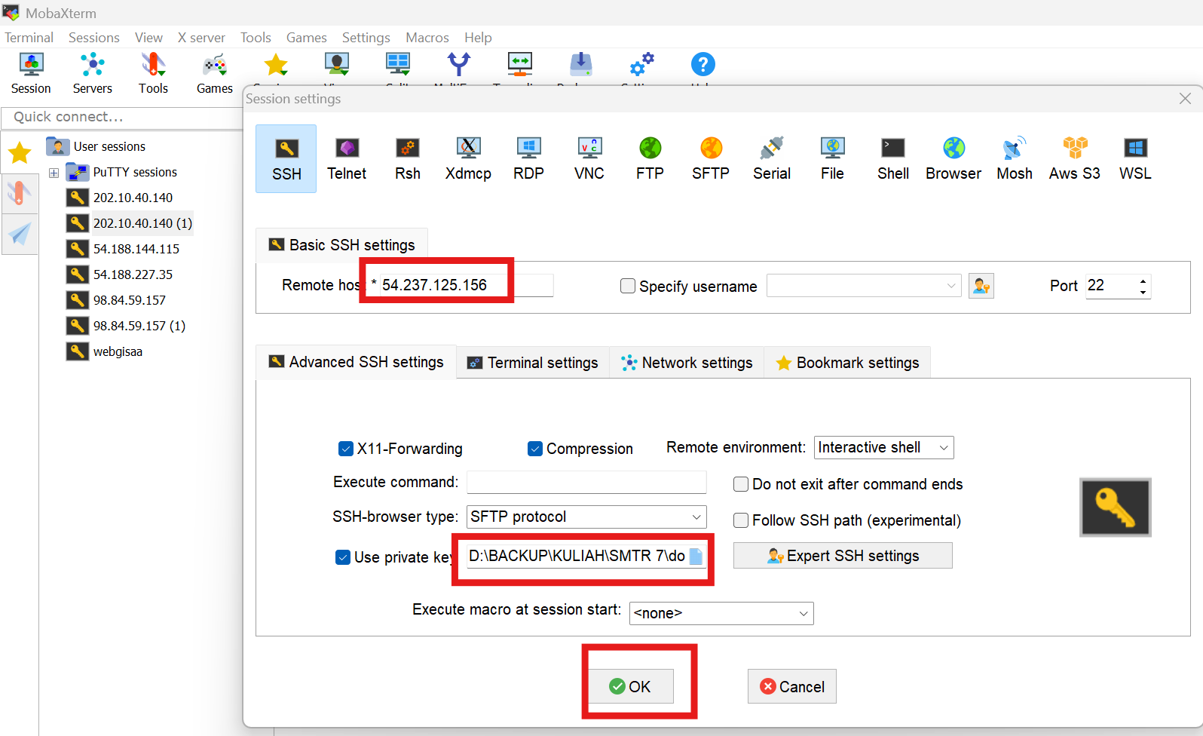

ssh -i keypair.pem ubuntu@13.250.123.45

Lalu jalankan:

Step 3: "Install Docker"

After connecting to the instance via SSH and obtaining the root privilege, use the following command automation to install Docker:

#sudo apt update

#sudo apt install -y docker.io

#sudo systemctl enable docker

#sudo systemctl start docker

Step 4:Install Docker Compose:

Now we install Docker Compose using the command:

# sudo curl -L "https://github.com/docker/compose/releases/latest/download/docker-compose-$(uname -s)-$(uname -m)" \

-o /usr/local/bin/docker-compose

#sudo chmod +x /usr/local/bin/docker-compose

#Docker-compose --version

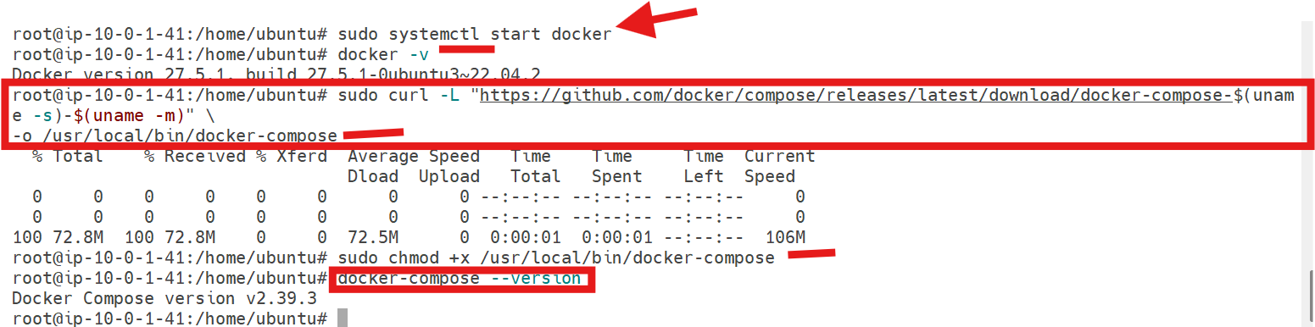

Step 5: Install n8n

First, we create a project folder for n8n and prepare the necessary files.

Create a folder for our project using the mkdircommand, and enter this folder using the cdcommand, as:

#mkdir ~/n8n-server && cd ~/n8n-server mkdir n8n_data

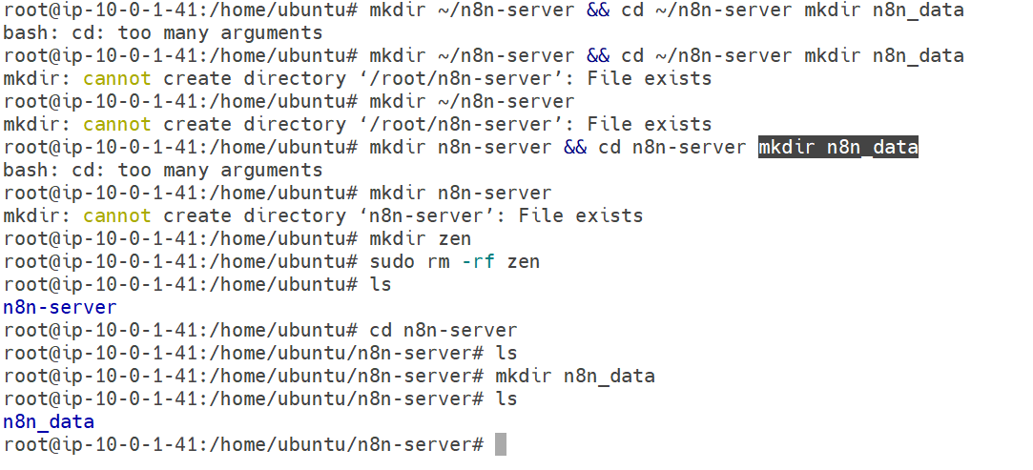

#sudo chown -R 1000:1000 ./n8n_data

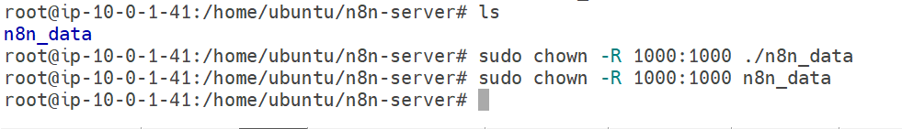

#nano docker-compose.yml

Isi file docker-compose.yml:

|  |
| --- |
| version: "3.8"  services:  n8n:  image: n8nio/n8n:latest  restart: always  ports:  - "5678:5678"  environment:  - N8N_HOST= [54.237.125.156](https://us-east-1.console.aws.amazon.com/ec2/home?region=us-east-1#ElasticIpDetails:AllocationId=eipalloc-0e7d90a06d1ebf1c8) # <-- Ganti dengan Elastic IP kamu  - N8N_PORT=5678  - N8N_PROTOCOL=http  - WEBHOOK_TUNNEL_URL=http:// [54.237.125.156](https://us-east-1.console.aws.amazon.com/ec2/home?region=us-east-1#ElasticIpDetails:AllocationId=eipalloc-0e7d90a06d1ebf1c8)  - N8N_SECURE_COOKIE=false # <-- tambahkan baris ini  - GENERIC_TIMEZONE=Asia/Jakarta  volumes:  - ./n8n_data:/home/node/.n8n |

And past the codes:

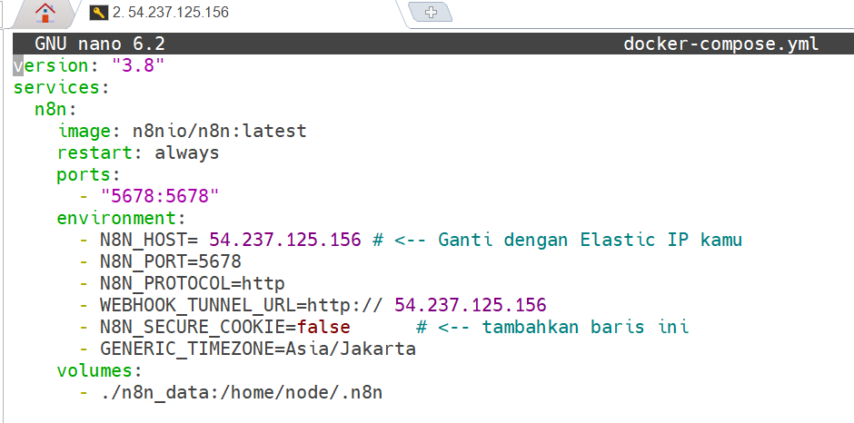

Image description

Note: N8N_HOST=[Puplic Ip of your instance]

and N8N_WEBHOOK_URL=http://[Puplic Ip of your instance]:5678/

Step 6: Open the n8n port in AWS:

-Choose the inboud rules then Edit inbound rules

-Click on Add rule

-Enter the rule:



Run the n8n:

To run the n8n, we execute the command:

docker-compose up -d



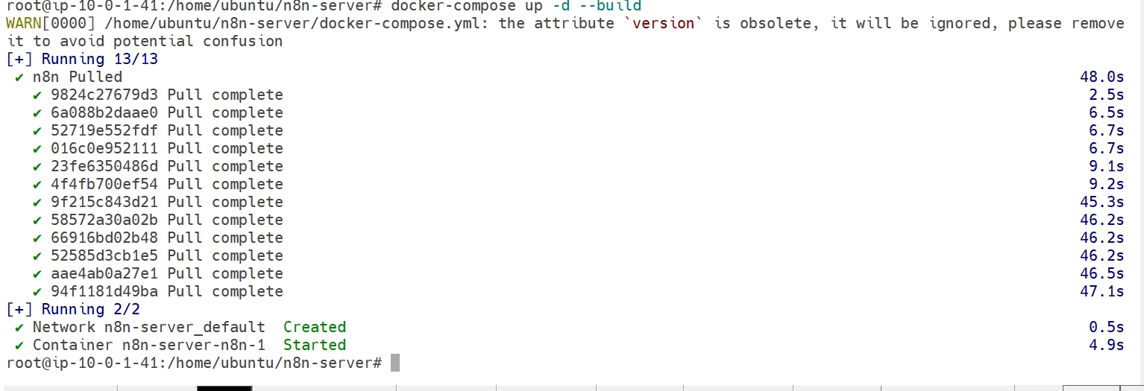

To verify that the container is running, we execute the command:

docker ps

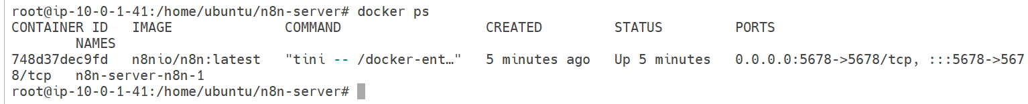

Masuk ke browser:

## Iki solusi ngrok+dockercompose yaml cek iso triger tele otomatis

Oke! Kita bisa buat **docker-compose.yml + entrypoint script** supaya:

1. Ngrok jalan otomatis → URL HTTPS acak dibuat.
2. Script mengambil URL Ngrok dari log / API.
3. Update environment N8N WEBHOOK_TUNNEL_URL sebelum N8N dijalankan.
4. Jadi setiap restart container, Telegram webhook langsung aktif tanpa edit manual.

Berikut konsep lengkapnya:

**Struktur folder:**

n8n-server/

├─ docker-compose.yml

├─ n8n_data/ # volume N8N

└─ entrypoint.sh # script auto update WEBHOOK_TUNNEL_URL

**entrypoint.sh**

|  |
| --- |
| #!/bin/sh  # Tunggu ngrok siap  echo "Menunggu Ngrok tunnel..."  sleep 5  # Ambil URL Ngrok dari API lokal  NGROK_URL=$(curl --silent http://ngrok:4040/api/tunnels | jq -r '.tunnels[0].public_url')  echo "Ngrok URL ditemukan: $NGROK_URL"  # Set environment variable untuk N8N  export WEBHOOK_TUNNEL_URL=$NGROK_URL  # Jalankan N8N  echo "Menjalankan N8N dengan WEBHOOK_TUNNEL_URL=$WEBHOOK_TUNNEL_URL"  n8n start --tunnel |

* Jangan lupa beri **permission executable**:

#chmod +x entrypoint.sh

|  |
| --- |
| **docker-compose.yml**  services:  ngrok:  image: ngrok/ngrok:latest  container_name: n8n-ngrok  restart: always  command: ["http", "n8n:5678", "--authtoken=32jtxXzslqoFyRWgv289YwX8598_4XaeqvP9G3y9avE2tQnk5", "--log=stdout"]  ports:  - "4040:4040" # web interface Ngrok untuk API  n8n:  image: n8nio/n8n:latest  container_name: n8n-app  restart: always  depends_on:  - ngrok  environment:  - N8N_HOST=n8n  - N8N_PORT=5678  - N8N_PROTOCOL=http  - N8N_SECURE_COOKIE=false  - GENERIC_TIMEZONE=Asia/Jakarta  volumes:  - ./n8n_data:/home/node/.n8n  - ./entrypoint.sh:/entrypoint.sh  entrypoint: ["/entrypoint.sh"]  ports:  - "5678:5678" |

Login sesuaikan token ngrok

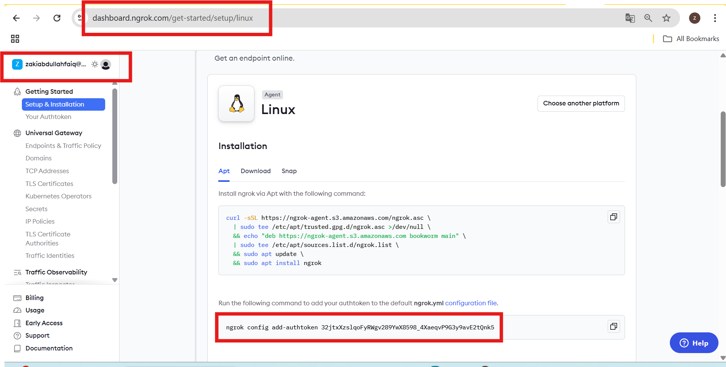

# docker-compose logs -f ngrok

#docker-compose logs -f n8n-app

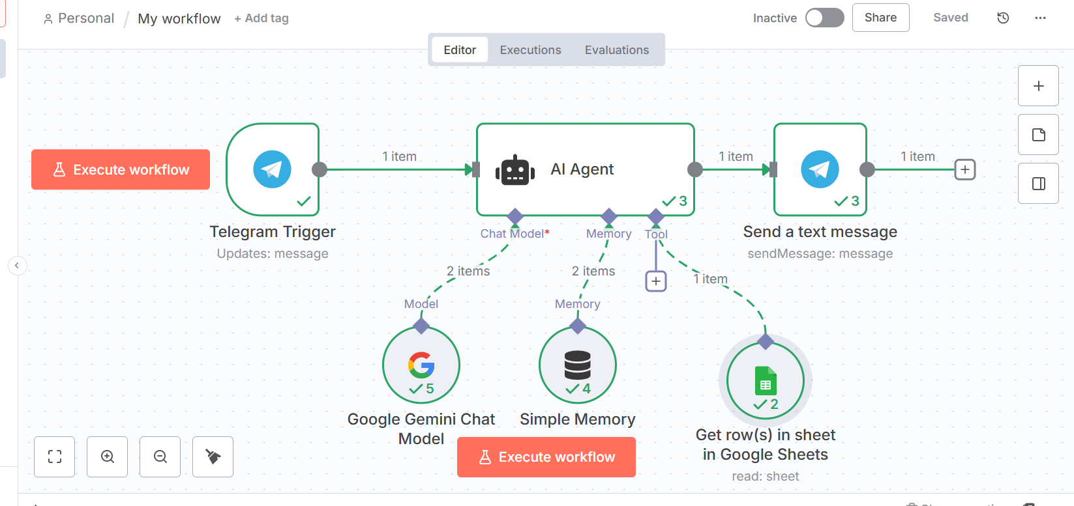

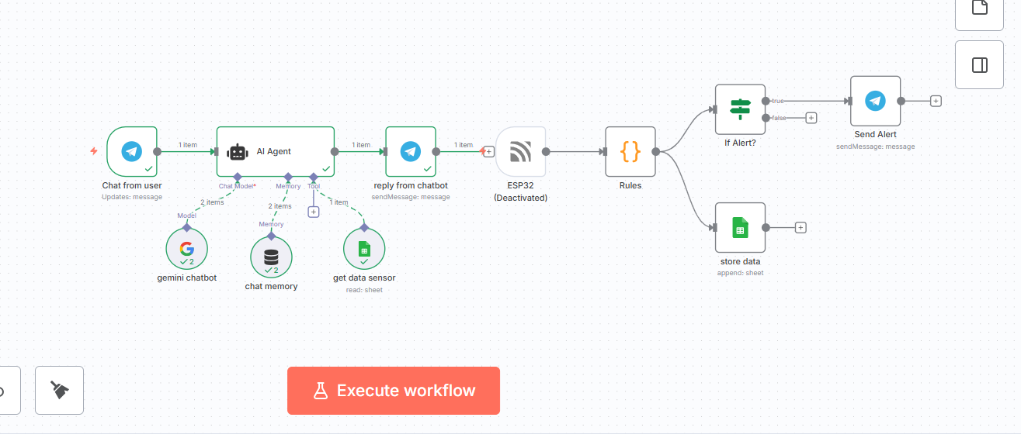

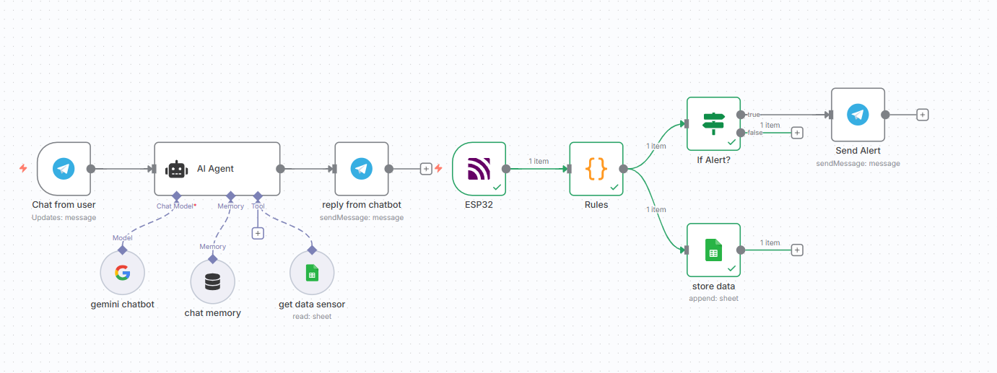

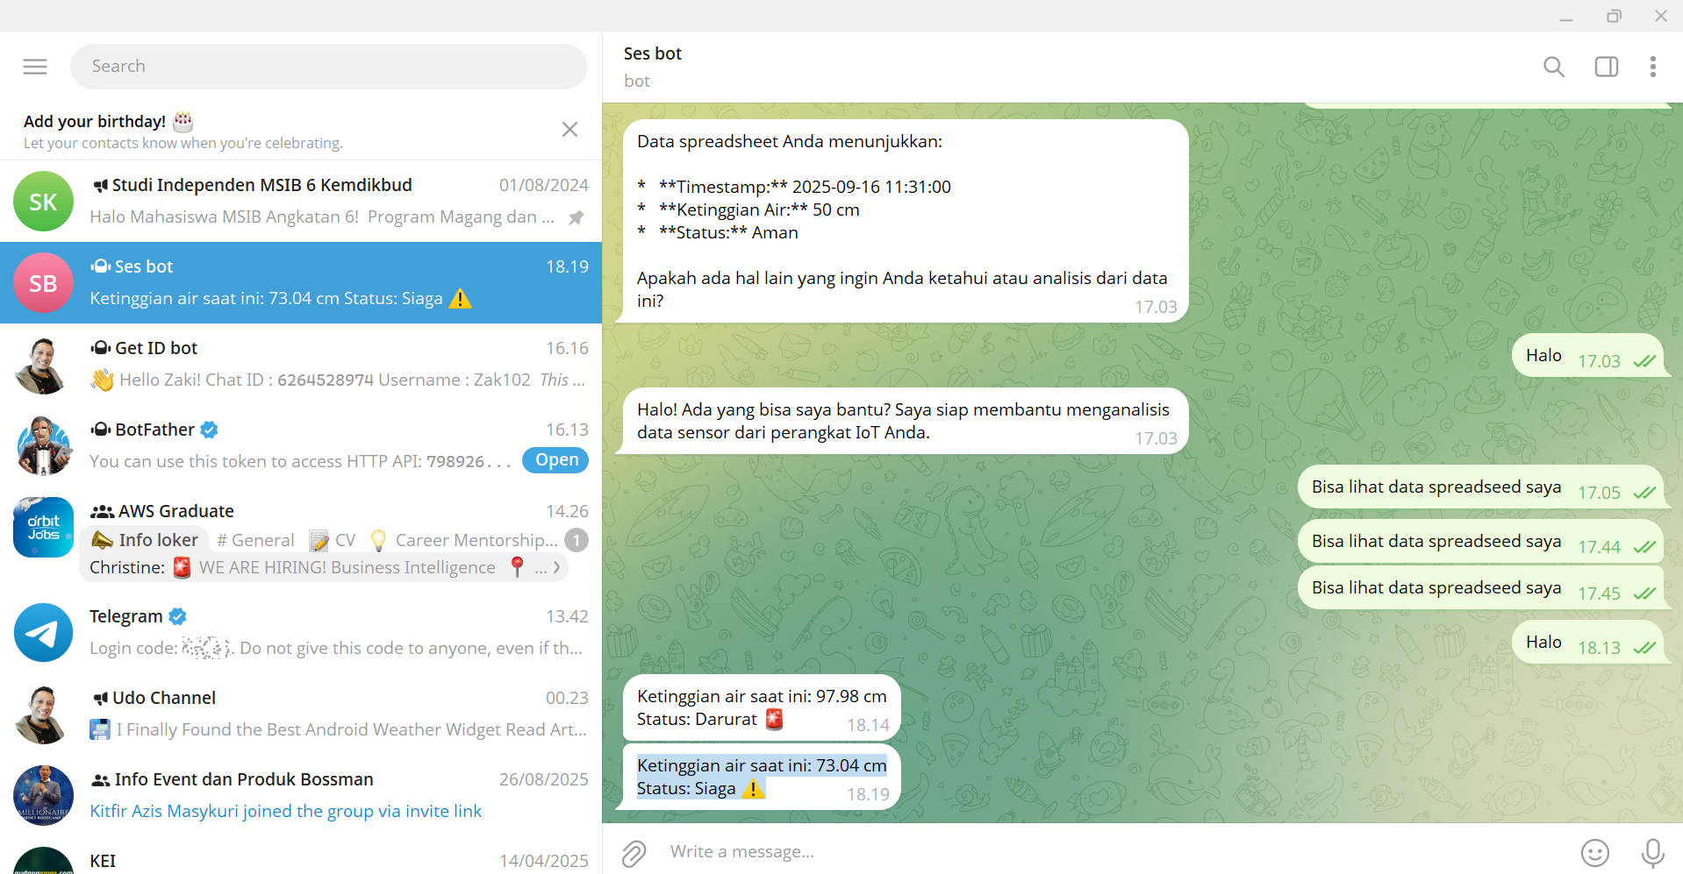

✅ Kelebihan setup ini:

* Ngrok HTTPS otomatis → N8N selalu pakai URL terbaru.
* Telegram webhook langsung jalan tanpa edit manual.
* Bisa restart container kapan saja → URL diambil otomatis.

Kalau mau, aku bisa buatkan **versi lengkap siap copy-paste**, termasuk **cara install jq di container N8N** agar entrypoint.sh bisa jalan mulus.

Apakah mau aku buatkan versi itu juga?

## Bagus — kamu sudah sampai pada tahap membuat **koneksi OAuth2 Google Sheets API** untuk n8n.

Berikut langkah **lengkap dan benar** agar field yang diminta bisa kamu isi dan koneksi berhasil:

**🧩 1. Aktifkan API yang Dibutuhkan**

Masuk ke [Google Cloud Console](https://console.cloud.google.com/) dan:

1. Buat / pilih project baru
2. Masuk ke **APIs & Services > Enabled APIs & services**
3. Klik **+ ENABLE APIS AND SERVICES**
4. Cari dan **aktifkan**:
   * **Google Drive API**
   * **Google Sheets API**

**🛡️ 2. Buat OAuth 2.0 Credentials**

1. Masuk ke **APIs & Services > Credentials**
2. Klik **Create Credentials → OAuth client ID**
3. Jika diminta, buat dulu **OAuth consent screen**
   * User type: External
   * Isi nama aplikasi, email, lalu publish (Publish App → Production)
4. Setelah itu, pilih:
   * Application type: **Web application**
   * Name: n8n
   * **Authorized redirect URIs**: tambahkan
   * https://ae3d11951c17.ngrok-free.app/rest/oauth2-credential/callback
5. Klik **Create**

Kamu akan mendapatkan:

* **Client ID**
* **Client Secret**

**📝 3. Isi di n8n**

Pada form koneksi Google Sheets OAuth2 di n8n:

* **OAuth Redirect URL:**
* https://ae3d11951c17.ngrok-free.app/rest/oauth2-credential/callback
* **Client ID:** *(isi dari Google Cloud)*
* **Client Secret:** *(isi dari Google Cloud)*
* **Allowed HTTP Request Domains:**  
  Pilih **All**

⚠️ Pastikan URL ngrok (https://ae3d11951c17.ngrok-free.app) masih **aktif dan sedang berjalan**. Kalau kamu stop ngrok, URL-nya berubah dan harus diupdate lagi di Google Cloud & n8n.

**📌 4. Jalankan ngrok dan n8n Bersamaan**

Buka 2 terminal:

**Terminal 1 (n8n):**

n8n

**Terminal 2 (ngrok):**

ngrok http 5678

5678 adalah port default n8n. Copy URL https://xxxxx.ngrok-free.app yang muncul, dan **pastikan sama** dengan yang kamu daftarkan di Google Cloud.

Kalau mau, aku bisa bantu buat **script otomatis** agar setiap kali kamu start n8n, ngrok langsung jalan dan update redirect URL ke Google.  
Mau dibuatkan?

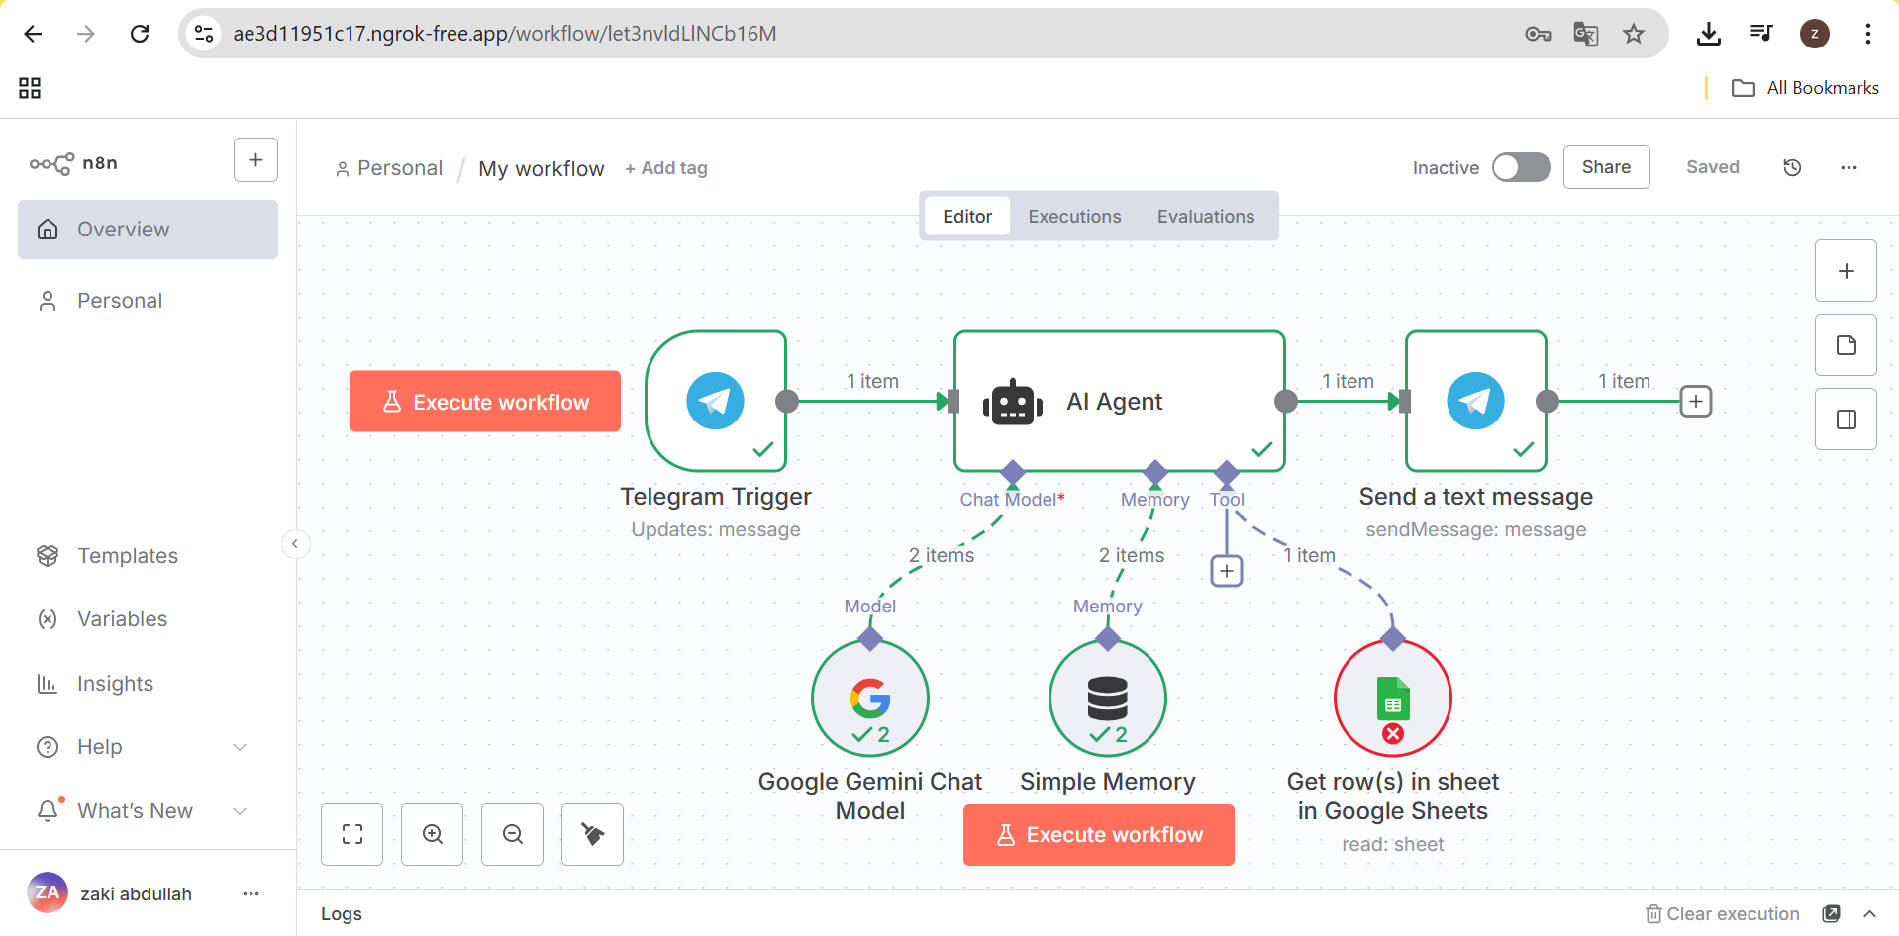

1. **(Opsional) Reset webhook Telegram secara manual**  
   Jalankan di terminal untuk menghapus webhook lama:
2. curl -X POST "https://api.telegram.org/botae3d11951c17.ngrok-free.app/deleteWebhook"



Bagian yang kamu alami sekarang adalah **n8n tidak bisa membaca data dari Google Sheets** karena **belum ada kredensial OAuth2 Google yang valid**.  
Makanya muncul pesan:

**Input**  
No input data yet (From the earliest node that needs it)

dan bagian **Parameters → Credential to connect with → Google Sheets account** masih kosong.

Berikut panduan langkah-demi-langkah **untuk menyelesaikan bagian “Credential Google Sheets” di n8n**, mengikuti petunjuk resmi yang kamu lampirkan:

**🛠️ Langkah 1 — Buat Project di Google Cloud**

1. Masuk ke Google Cloud Console.
2. Klik **Project Dropdown (di kanan atas)** → klik **New Project**.
3. Isi:
   * **Project name**: misal n8n-google-integration
   * **Location**: bebas
4. Klik **Create**.
5. Pastikan project yang baru dibuat aktif (lihat di pojok kanan atas).

**⚡ Langkah 2 — Aktifkan Google Sheets API dan Google Drive API**

1. Masuk ke menu **APIs & Services → Library**.
2. Cari dan **Enable**:
   * **Google Sheets API**
   * **Google Drive API** (wajib karena Sheets menyimpan file di Drive)

**🧾 Langkah 3 — Konfigurasi OAuth Consent Screen**

1. Masuk ke **APIs & Services → OAuth consent screen**
2. Pilih:
   * **User type** → External (jika bukan akun Google Workspace perusahaan)
3. Isi:
   * **App name** (contoh: n8n Integration)
   * **User support email** (email kamu)
   * **Developer contact email** (email kamu juga)
4. Klik **Save and Continue** hingga selesai.
5. (Penting) Tambahkan domain n8n:
   * Di bagian **Authorized domains**, klik **Add domain**
   * Jika kamu memakai n8n cloud: n8n.cloud
   * Jika self-hosting: domain atau IP instance n8n kamu

**🔐 Langkah 4 — Buat OAuth Client ID**

1. Masuk ke **APIs & Services → Credentials**
2. Klik **+ Create Credentials → OAuth client ID**
3. **Application type**: Web application
4. Beri nama misal n8n Google Sheets
5. Di bagian **Authorized redirect URIs**:
   * Salin URL Redirect dari n8n:
     + Buka n8n → **Credentials → New → Google**
     + Pilih **OAuth2 single service**
     + Akan muncul **OAuth Redirect URL**, salin
   * Tempel URL itu ke kolom **Authorized redirect URIs** di Google Console
6. Klik **Create**
7. Salin **Client ID** dan **Client Secret** yang muncul

**🔑 Langkah 5 — Buat Credential di n8n**

1. Buka **n8n → Credentials → New → Google**
2. Pilih **Google: OAuth2 single service**
3. Masukkan:
   * **Client ID**
   * **Client Secret**
   * Klik **Sign in with Google**
4. Login dengan akun Google yang sama
5. Klik **Save**

**✅ Langkah 6 — Hubungkan ke Node Google Sheets**

1. Buka workflow n8n kamu
2. Tambahkan node **Google Sheets**
3. Di **Credentials**, pilih kredensial yang baru kamu buat
4. Atur:
   * **Document (By ID)** → masukkan 1mZoj-Bt5zl3SBJZlYc79sbYEnjA2am-7tyqagrzNwMk
   * **Sheet (By Name)** → ESP32 DATA
5. Jalankan node — sekarang data dari Google Sheets akan muncul di **Output**

**⚠️ Catatan**

* Jika muncul peringatan **“Google hasn’t verified this app”**, klik **Lanjutkan → Advanced → Go to app**.
* Pastikan akun yang kamu pakai **terdaftar sebagai Test User** (jika OAuth masih status Testing, External).

Kalau kamu mau, aku bisa buatkan **credential Google Sheets OAuth2 siap pakai langsung di n8n** (tinggal kamu salin dan tempel).  
Mau dibuatin? (💡 Ini akan mempercepat proses karena kamu tinggal isi Client ID dan Secret saja.)

